Servidor: Localhost (127.0.0.1)

Base de Datos: Empresa.

Tablas: cat_campana, cat_departamento, cat_divisor, cat_estatus, intervalosconexion, tabla_empleado

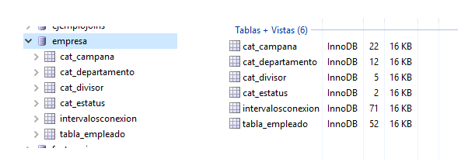

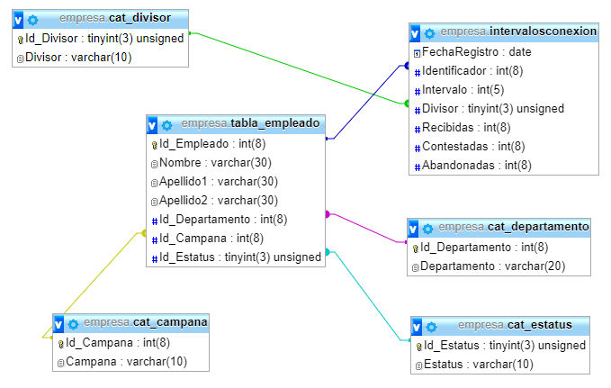

**Tabla: cat_campana**

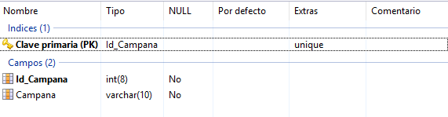

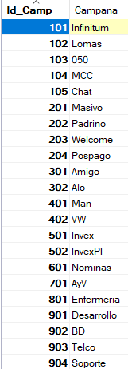

**Tabla: cat_departamento**

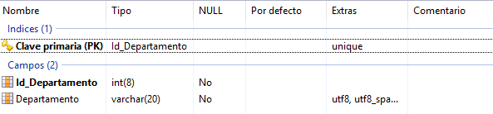

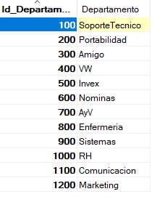

**Tabla: cat_divisor**

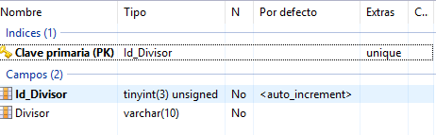

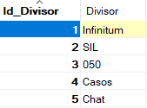

**Tabla: cat_estatus**

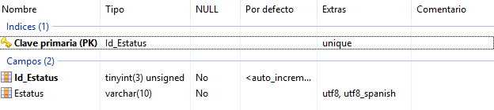

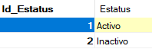

**Tabla: tabla_empleado**

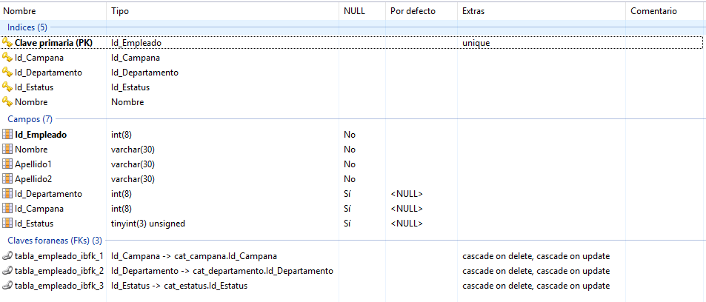

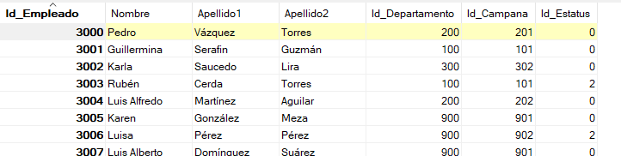

**Tabla: intervalosconexion**

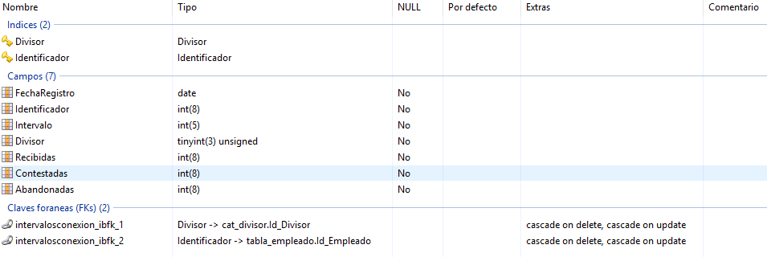

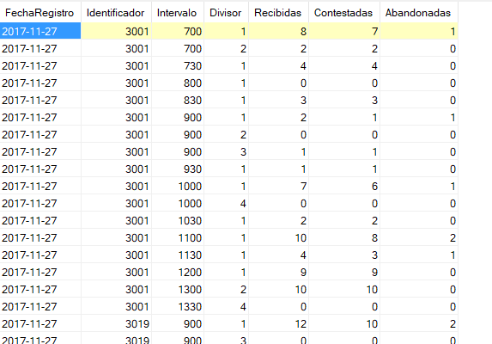

**Queries**

NOTA: Las siguientes consultas adjuntas es para ejemplificar tanto lo correcto como lo correcto para que se valide la información presentada.

CONSULTA 1

Select

FechaRegistro,

Identificador,

Intervalo,

Divisor,

Recibidas,

Contestadas,

Abandonadas

From

intervalosconexion

CONSULTA 2

Select

FechaRegistro,

Identificador,

Intervalo,

Divisor,

SUM(Recibidas) Recibidas,

SUM(Contestadas) Contestadas,

SUM(Abandonadas) Abandonadas

From

intervalosconexion

Group By

FechaRegistro, Identificador, Intervalo, Divisor

CONSULTA 3

Select

FechaRegistro,

Identificador,

Intervalo,

Divisor,

SUM(Recibidas) Recibidas,

SUM(Contestadas) Contestadas,

SUM(Abandonadas) Abandonadas

From

intervalosconexion

Group By

FechaRegistro, Identificador

CONSULTA 4

Select

FechaRegistro,

Identificador,

SUM(Recibidas) Recibidas,

SUM(Contestadas) Contestadas,

SUM(Abandonadas) Abandonadas

From

intervalosconexion

Group By

FechaRegistro, Identificador

CONSULTA 5

Select

FechaRegistro,

Identificador,

Intervalo,

cat_divisor.Divisor,

Recibidas,

Contestadas,

Abandonadas

From intervalosconexion LEFT JOIN cat_divisor ON intervalosconexion.Divisor=cat_divisor.Id_Divisor

WHERE intervalosconexion.Divisor in (1,2,3,4,5)

ORDER BY FechaRegistro,Identificador

CONSULTA 6

SELECT

Fecha as Date_Row,

Id as Agente,

SUM(Ofrecidas) as Recibidas,

SUM(Contestadas)AS Contestadas ,

SUM(Abandonadas) as Abandonadas

FROM(

SELECT

FechaRegistro as Fecha,

Identificador as Id,

Intervalo,

Divisor as Split,

Recibidas as Ofrecidas,

Contestadas,

Abandonadas

FROM intervalosconexion

) AS A

WHERE

Split in (1,2,3,4,5)

Group By

Fecha, Id

CONSULTA 7

SELECT

Fecha as Date_Row,

Id as Agente,

SUM(Ofrecidas) as Recibidas,

SUM(Contestadas)AS Contestadas ,

SUM(Abandonadas) as Abandonadas

FROM(

SELECT

FechaRegistro as Fecha,

Identificador as Id,

Recibidas as Ofrecidas,

Contestadas,

Abandonadas

FROM intervalosconexion

) AS A

WHERE

Divisor in (1,2,3,4,5)

Group By

Fecha, Id

CONSULTA 8

SELECT

FechaRegistro, Identificador as Agente, CONCAT(Nombre,' ',Apellido1,' ',Apellido2) as NombreAgente, NombreDepartamento,

Divisor, SUM(Recibidas) as Recibidas, SUM(Contestadas) as Contestadas, SUM(Abandonadas) as Abandonadas

FROM(

SELECT

FechaRegistro,

Identificador,

Intervalo,

cat_divisor.Divisor,

Recibidas,

Contestadas,

Abandonadas

FROM intervalosconexion LEFT JOIN cat_divisor ON intervalosconexion.Divisor=cat_divisor.Id_Divisor

WHERE intervalosconexion.Divisor in (1,2,3,4,5)

) AS A

LEFT JOIN

(

SELECT

Id_Empleado as Agente ,

Nombre,

Apellido1,

Apellido2,

Departamento as NombreDepartamento,

Campana as Campaña,

Estatus

FROM

tabla_empleado LEFT join cat_departamento on tabla_empleado.Id_Departamento=cat_departamento.Id_Departamento

left join cat_campana on cat_campana.Id_Campana=tabla_empleado.Id_Campana

left join cat_estatus ON cat_estatus.Id_Estatus=tabla_empleado.Id_Estatus

) AS B on A.Identificador = B.Agente

WHERE

Estatus='Activo' AND NombreDepartamento in ('SoporteTecnico') AND Campaña in ('Infinitum','Lomas','050','MCC','Chat')

GROUP BY

FechaRegistro, Identificador, NombreAgente, NombreDepartamento, Divisor

ORDER BY

FechaRegistro, Identificador